|  |  |  |
| --- | --- | --- |
| **E:\Downloads\WhatsApp Image 2020-07-08 at 8.23.02 AM.jpegCOLEGIO PSICOPEDAGÓGICO EL ARTE DEL SABER**  **GUÍA DE TRABAJO** | | |
| **ASIGNATURA:**  **Lenguaje** | **PERIODO: IV**  **Transición** | **FECHA:**  **28 de Septiembre del 2020.** |

**TEMA**: Combinaciones fra- gr. 

1. Trabaja en el cuaderno ferrocarril.Inventa una oraciòn con cada palabra y dibuja.

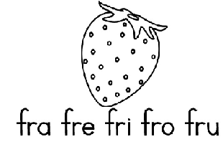

_______ _______ _____ _______ _______

Frijoles frondoso

fresa

fruta

frasco

Colorea,realiza lee y dibuja.

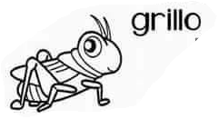



_____ _____ _____ _____ _____

El grillo salta muy alto.

El limòn esta agrio.

Gabriel tiene una granja.

Pega un parrafo y encierra la combinaciòn gr.



